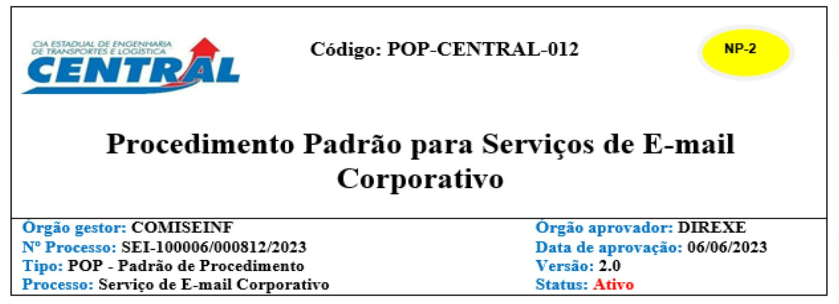1. OBJETIVO
Estabelecer regras e procedimentos para utilização segura dos serviços de e-mail corporativo
fornecida pela CENTRAL.
2. APLICAÇÃO E ABRANGÊNCIA
Este procedimento é aplicável a todos os colaboradores da Companhia.
3. DOCUMENTOS DE REFERÊNCIA E COMPLEMENTARES
Instrução Normativa PRODERJ/PRE n° 02, de 28 de abril de 2022;
Estatuto Social da CENTRAL;
Regimento Interno da CENTRAL;
Política de Segurança da Informação da CENTRAL;
ABNT NBR ISO/IEC 27001;
Controles CIS Versão 8 - Center for Internet Security® (CIS®);
Lei nº 13.709/2018 – Lei Geral de Proteção de Dados Pessoais (LGPD).
4. DEFINIÇÕES
4.1 - Colaborador: Entende-se como colaborador os empregados públicos da Companhia,
servidores públicos requisitados pela Companhia, extraquadros, diretores, estagiários e jovens
aprendizes.
4.2 - Extraquadro: Empregados contratados com características de demissibilidade ad nutum.
4.3 – Usuário: Pessoa física, compreendendo empregados, extraquadro, estagiários, jovens
aprendizes, colaboradores, fornecedores e seus empregados, autorizada a ter e-mail
institucional da Companhia.
4.6 –Estagiário: É o estudante regularmente matriculado e frequentando curso de nível superior em instituição de ensino reconhecida pelo Ministério da Educação.
4.7 -Jovem Aprendiz: Aprendiz é o jovem entre quatorze e vinte quatro anos, que celebra
Procedimento operacional padrão 57022073 SEI SEI-100006/000812/2023 / pg. 1

contrato de aprendizagem nos termos do Artigo 428 da Consolidação das Leis do Trabalho –
CLT.
4.8 – Comitê de Segurança da Informação – COMISEINF: órgão colegiado de apoio ao
Conselho de Administração formado por representantes de diversas áreas da Companhia. Tem
por objetivo definir as diretrizes e supervisionar as atividades relacionadas ao Segurança da
Informação da Companhia.
4.9 - Encarregado pelo Tratamento de Dados Pessoais: colaborador designado para atuar
como canal de comunicação entre instituição, os titulares dos dados e a Autoridade Nacional
de Proteção de Dados (ANPD), entre outras atribuições definidas no art. 19 da Instrução
Normativa PRODERJ/PRE n° 02, de 28/04/2022.
4.10 - Responsável pelo Tratamento e Resposta a Incidentes: colaborador(es) designado(s)
na forma do art. 18 da Instrução Normativa PRODERJ/PRE n° 02, de 28/04/2022, sendo
responsável pela solucão e detecção dos problemas relacionadas a Segurança da Informação.
5. ATRIBUIÇÕES E RESPONSABILIDADES
5.1 - Superintendência de Tecnologia da Informação - SUPTIN: Fornecer, controlar e
monitorar os serviços de e-mail fornecidos pela CENTRAL. Reportar eventuais tentativas de
violação dos termos desta norma ou incidentes de segurança relacionados ao uso dos serviços
de e-mail para a equipe de segurança da informação.
5.2 - Comitê de Segurança da Informação – COMISEINF: Validar as alterações deste procedimento.
5.3 - Diretoria Executiva – DIREXE: Aprovar as alterações deste procedimento
5.4 - Responsável pelo Tratamento e Resposta a Incidentes: responsável pela solucão e
detecção dos problemas relacionadas a utilização do e-mail, no que se refere a Segurança da
Informação.
6. PROCEDIMENTOS
6.1 - A CENTRAL fornece o serviço de e-mail para seus usuários autorizados exclusivamente para o desempenho de suas atividades profissionais;
6.1.1 – Todos os empregados públicos, servidores públicos requisitados pela Companhia, diretores, Conselheiros e extraquadros estão autorizados a possuir o e-mail institucional;
6.1.2 - Os estagiários e jovens aprendizes poderão, mediante a autorização expressa da
chefia imediata, supervisor ou do gestor responsável, ser autorizado a possuir e-mail
institucional da Companhia.
6.2 - Não é permitido o uso de qualquer serviço de e-mail, que não seja o oficialmente fornecido pela Companhia para fins institucionais;
6.3 - A solicitação para criação dos endereços de e-mail deverá ser formalizada pelo gestor da
área ou superior, através do e-mail institucional e encaminhado ao e-mail da
Superintendência de Tecnologia da Informação - SUPTIN - asstinf@central.rj.gov.br,
informando o nome completo, matrícula, função e área de lotação do colaborador;
6.4 - CENTRAL adota um padrão para criação dos endereços de e-mail sendo composto pelo
Procedimento operacional padrão 57022073 SEI SEI-100006/000812/2023 / pg. 2

primeiro nome do empregado, seguido por seu último sobrenome, conforme exemplo a seguir:
a) Nome completo do colaborador: Paulo da Silva;
b) Email: paulosilva@central.rj.gov.br;
6.5 - Casos de endereços de e-mail coincidentes ou que possam ocasionar cacofonias e
situações vexatórias poderão ser alterados para seguir um modelo fora do padrão adotado pela
CENTRAL, devendo primeiramente ser revisados pela equipe de tecnologia da informação.
6.6 - Não é permitido o uso de sobrenomes de filiação na composição do endereço de e-mail como, por exemplo, tais como Junior, Filho, Neto, Segundo, Terceiro.
6.7 - Os usuários do serviço de e-mail da CENTRAL devem adotar a assinatura padrão,
formatada de acordo com as orientações da SUPTIN e GERCOM e deverá conter as seguintes
informações:
a) Nome Completo;
b) Cargo;
c) Unidade; e
d) Telefone.
6.8 - Ao final do e-mail, após a assinatura, deverá ser exibido o seguinte aviso de confidencialidade:
“Esta mensagem, juntamente com qualquer outra informação anexada, é confidencial e
protegida por lei, e somente os seus destinatários são autorizados a usá-la. Caso a tenha
recebido por engano, por favor, informe o remetente e em seguida apague a mensagem,
observando que não há autorização para armazenar, encaminhar, imprimir, usar, copiar o
seu conteúdo.”
Observação: a mensagem padrão indica que o e-mail é confidencial, que o destinatário não
deve compartilhar o conteúdo com outras pessoas sem autorização e que a CENTRAL se
reserva o direito de tomar medidas legais em caso de divulgação não autorizada.
6.9 – Ficará a critério da chefia imediata a criação de e-mails para atividades específicas.
6.10 - Quando o usuário fizer uso do serviço de e-mail da CENTRAL, não é permitido:
a) Utilizar do serviço de e-mail em caráter pessoal ou para fins que não sejam de interesse da CENTRAL;
b) Utilizar de termos ou palavras de baixo calão na redação de mensagens;
c) Enviar informação classificada como de USO INTERNO ou CONFIDENCIAL para
endereços eletrônicos que não fazem parte do domínio corporativo da CENTRAL,
excetuando-se quando expressamente autorizados;
d) Inscrever o endereço de e-mail da CENTRAL em listas de distribuição e grupos de
discussão que não estejam relacionadas com atividades laborais ou do interesse da
organização;
e ) Fazer uso de qualquer técnica de falsificação ou simulação de falsa identidade e
Procedimento operacional padrão 57022073 SEI SEI-100006/000812/2023 / pg. 3

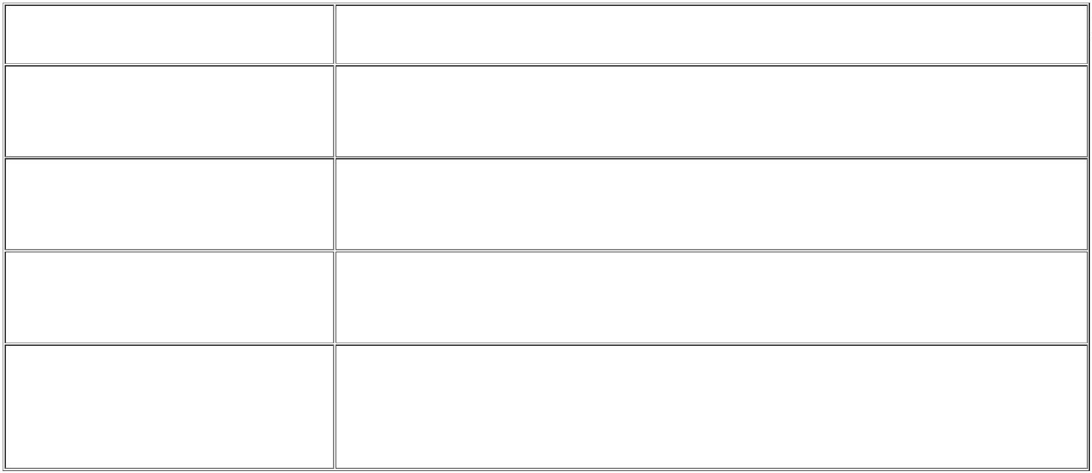manipulação de cabeçalhos de e-mail. Qualquer tentativa, mesmo não consumada, será
tratada como um incidente de segurança da informação e estará sujeita a sanções e/ou
demais penalidades aplicadas conforme decisão do Comitê de Segurança da Informação;
f) Tentar a interceptação ou alteração do conteúdo da mensagem de outros usuários ou terceiros, a menos que devidamente autorizado;
g) Utilizar o serviço de e-mail para o envio de mensagens indesejadas (spam) ou qualquer tipo de técnica que possa levar a sobrecarga do serviço de e-mail;
h) Usar o serviço de e-mail para disseminar ou transmitir mensagens de caráter injurioso, calunioso ou que possam ferir a legislação em vigor;
i) Usar o serviço de e-mail para o envio de mensagens cujo conteúdo incite uso de drogas,
terrorismo, práticas subversivas, violência, aborto, práticas racistas, assim como qualquer
outro que possa infringir a legislação vigente;
6.11 - O serviço de e-mail da CENTRAL é monitorado, não existindo qualquer tipo de expectativa de privacidade por parte dos usuários;
6.12 - O monitoramento do serviço de e-mail da CENTRAL tem como objetivos proteger a
organização, atestar o respeito às regras contidas nessa norma, bem como produzir evidências
relativas à eventual violação das mesmas e/ou à legislação em vigor;
6.13 - Durante o monitoramento a CENTRAL se resguarda o direito de, sem qualquer
notificação ou aviso, de monitorar, interceptar, registrar, ler, bloquear, redirecionar,
retransmitir, copiar e divulgar por, ou para, pessoas autorizadas para finalidades oficiais,
incluindo investigações criminais todas as mensagens enviadas ou recebidas pelos usuários
através de seu serviço de e-mail.
7. EXCLUSÃO DE ENDEREÇOS DE E-MAILS
7.1 – A SUPTIN irá remover os endereços de e-mails inativos para garantir que a CENTRAL
mantenha uma lista de contatos atualizada e que as mensagens sejam enviadas apenas para
destinatários relevantes. Abaixo, as regras e os prazos para exclusão de endereços de e-mail:
Regras Prazo para Exclusão
 | Remoção de endereços de  e-mail nunca acessados |  | Após 3 meses da data da criação do endereço
 | Remoção de endereços de  e-mail inativos |  | Após 6 meses de inatividade, exceto por afastamento por  licença
 | Solicitação de remoção de  endereço de e-mail |  | Imediatamente
 | Remoção de endereço de  e-mail por desligamento  do colaborador |  | Após 3 meses da data do desligamento, salvo solicitação da  chefia imediata ou Diretor da área, que poderá solicitar,  mediante justificativa, prazo maior.
Procedimento operacional padrão 57022073 SEI SEI-100006/000812/2023 / pg. 4

7.2 – Caso seja necessário, a CENTRAL poderá optar por retirar apenas o acesso do usuário ao
endereço de e-mails e manter o e-mail por um período específico de tempo antes de serem
excluídos. Esse período pode variar conforme o tipo de e-mail que contenham informações
legais ou financeiras importantes, ou que estejam relacionados a processos judiciais ou
investigações em curso. Nesses casos, a CENTRAL pode optar por manter esses e-mails por um
período mais longo.
8. SANÇÕES E PUNIÇÕES
A violação dos dispositivos constantes neste procedimento poderão acarretar responsabilidade
pessoal, funcional, administrativo, civil, criminal e/ou trabalhista.
Sumário De Revisões
Emissão Original.
Procedimento elaborado pela ASSGER e SUPTIN, processo SEI-100006/000812/2023
0 06/06/2023
Aprovação Comitê de Segurança da Informação em maio/2023.
Aprovação DIREXE em 06/06/2023 Ata Nº 326/2023.
Revisão Data Descrição E/Ou Itens Atingidos
 | 01 20/07/2023 |  | Versão 2.0 – Atualização das siglas conforme a nova estrutura organizacional aprovada pelo  Conselho de Administração no dia 19/06/2023, Ata Nº 229ª (54741095) e determinação da  DIREXE, Ata Nº 327ª (54741063).
Documento assinado eletronicamente
DIRETORIA EXECUTIVA
COMPANHIA ESTADUAL DE ENGENHARIA DE TRANSPORTES E LOGÍSTICA - CENTRAL
Distribuição: Geral
Chancelas:
Análise Técnica: Assessoria de Governança, Riscos e Compliance – ASSGER
Rio de Janeiro, 06 junho de 2023
Documento assinado eletronicamente por Daiti Augusto Hamanaka, Assessor Chefe da ASSGER, em 03/08/2023,
às 17:37, conforme horário oficial de Brasília, com fundamento nos art. 21º e 22º do Decreto nº 46.730, de 9 de
agosto de 2019.
Procedimento operacional padrão 57022073 SEI SEI-100006/000812/2023 / pg. 5

Documento assinado eletronicamente por Fabricio Abilio Duarte de Moura, Diretor-Presidente, em 04/08/2023, às
16:05, conforme horário oficial de Brasília, com fundamento nos art. 21º e 22º do Decreto nº 46.730, de 9 de
agosto de 2019.
A autenticidade deste documento pode ser conferida no sitehttp://sei.rj.gov.br/sei/controlador_externo.php?
acao=documento_conferir&id_orgao_acesso_externo=6, informando o código verificador 57022073 e o código CRC
B18FDC22.
Referência: Processo nº SEI-100006/000812/2023 SEI nº 57022073
Av. Nossa Senhora de Copacabana , 493, 5º andar - Bairro Copacabana, Rio de Janeiro/RJ, CEP 22.031-000
Telefone:
Procedimento operacional padrão 57022073 SEI SEI-100006/000812/2023 / pg. 6

